A

**PROFESSORA: Tallitha._**

**4º Ano – Fundamental I**

**COLÉGIO SANTA DOROTÉIA**

**Educar, um gesto de amor que fica para sempre.**

**Disciplina: Matemática.**

**Nota:**

**Data: / /**

**Nº:**

**Nome:**

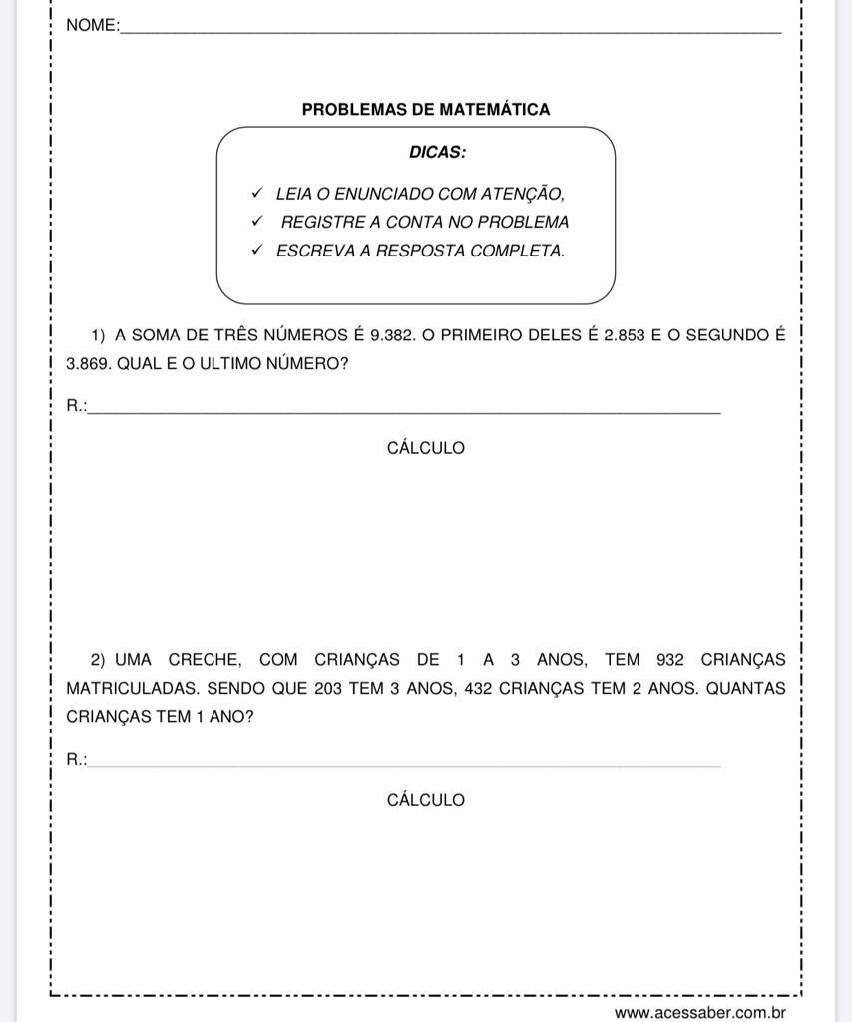

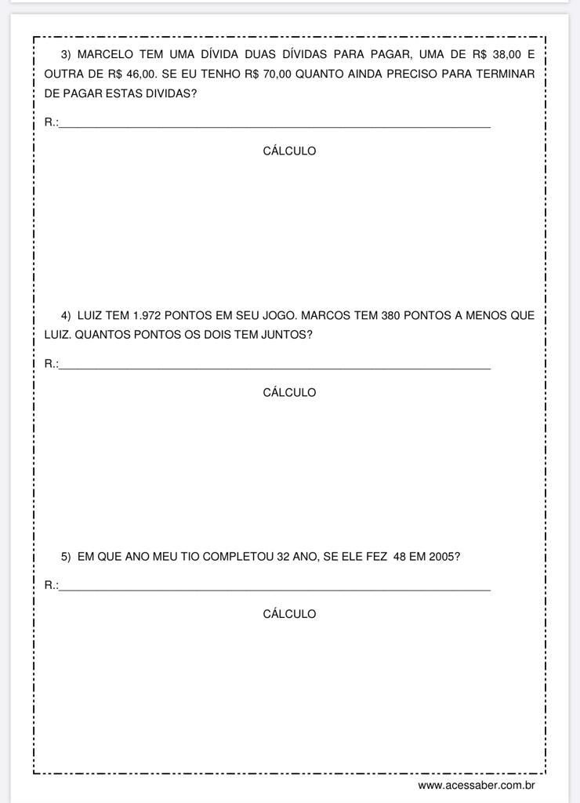

- Com atenção,resolva as operações:

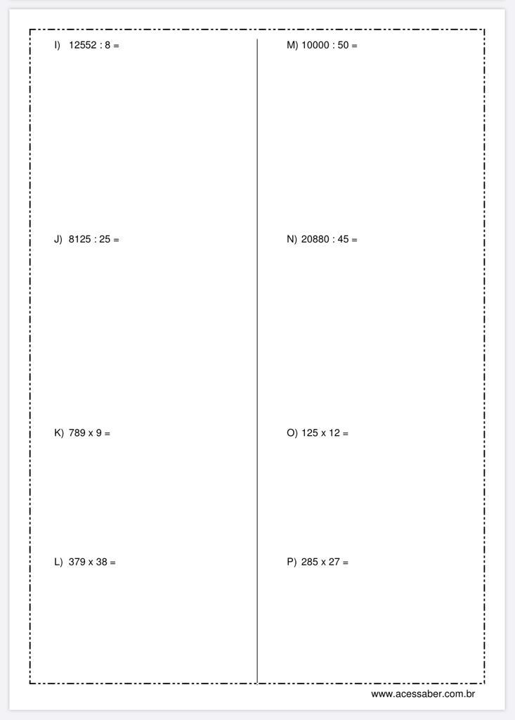

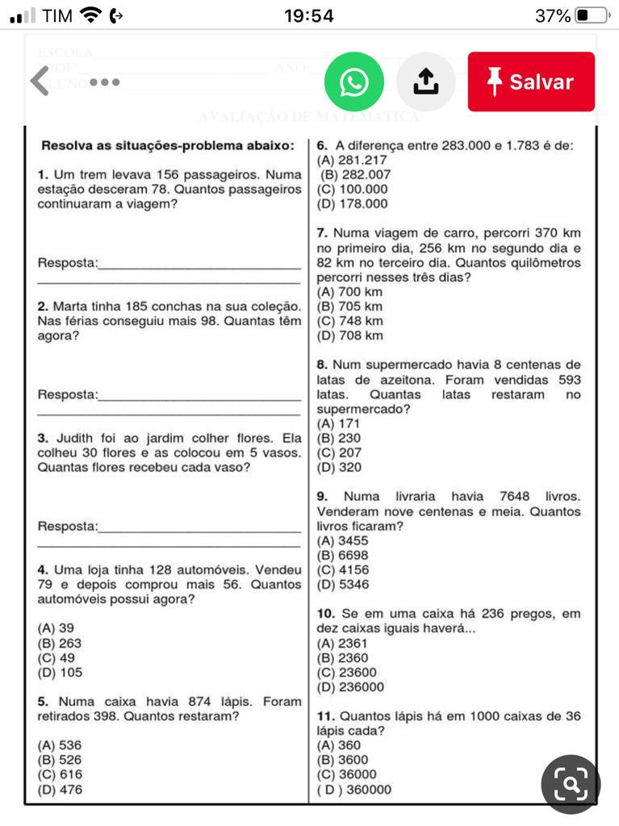

Beijos, tias, Fernanda e Tallitha. 